广州白云国际机场股份有限公司
第二期“启航工程”优才训练营
培训管理服务项目

采购文件

采购人：广州白云国际机场股份有限公司
二○一九年十二月

总 目 录

第一部分 邀请函

第二部分 供应商须知

第三部分 合同条款

第四部分 项目报价文件格式

第五部分 用户需求书

第一部分

邀 请 函

第一部分 邀请函
广州白云国际机场股份有限公司（以下简称“采购人”）就第二期“启航工程”优才训练营培训管理服务项目进行国内公开采购，现邀请合格的供应商（以下简称“报价人”）提交密封报价文件。
- 项目概况：
1）项目名称：第二期“启航工程”优才训练营培训管理服务项目。
2）项目地点：广州。
3）项目内容：广州白云国际机场股份有限公司以综合评审方式采购第二期“启航工程”优才训练营培训管理服务项目，选定中介培训机构为优秀骨干提供教育培训、个人提高和行动学习等培训管理服务，期限为1年。以双方合作协议来约定责任、义务。
- 采购内容：
- 采购内容及限价
序号 | 服务内容 | 数量 | 采购最高限价
1 | 广州白云国际机场股份有限公司第二期“启航工程”优才训练营培训管理服务项目 | 1项 | 人民币：50万元
合计 |  |  | 人民币：50万元
- 服务内容：
- 报价人须根据采购人的实际需求，为业务骨干提供TAT培训管理服务，即以教育培训（Training）、个人提高（self-Arise）、行动学习（Task assignment）为核心环节的综合培训管理服务；
- 报价人须根据采购人培训安排和进度等要求做好各项培训工作。包括但不限于：制定培训计划、开展训前调研、管理测评、确定培训讲师、培训安排确认、组织实施集中课堂学习、线上学习、交流研讨、培训现场管理、行动学习课题研究跟踪、考评评价、项目成果汇编推广、宣传物料设计制作等；
- 报价人根据采购人要求（含时间、地点、学员、课程内容、讲师、学费等），下发具体培训通知，课程设计、课时安排、授课形式、授课讲师、课件内容、考评评价等事项必须事前征得采购人审核同意；
- 授课讲师主要为采购人内训师（费用标准参照采购人内训师课酬标准）及报价人外聘讲师，报价人必须在培训开办前取得采购人对外聘讲师之聘用确认；
- 报价人须严格为采购人业务骨干的培训做好保密工作，包括但不限于培训内容、内训师的信息、学员的信息等。未经采购人允许，报价人不得将任何资料信息等提供给第三方，如果违反保密约定，所导致的损失由报价人承担；
注：供应商必须对全部服务内容进行报价，服务费为固定总价包干，在项目范围不变的情况下，该费用在合同执行期间不作调整。
- 合格供应商资格条件：
- 报价人必须为具备本项目履约能力的在中华人民共和国境内注册的独立的企业法人或事业单位法人，同时持有行政管理部门核发的营业执照或事业单位法人证书，并提供营业执照的复印件或事业单位法人证书复印件（加盖公章），营业执照或事业单位法人证书中须包含培训业务内容。

- 报价人须具有至少五个国有企业业务骨干培训服务项目经验业绩（提供2014年1月1日至今的合同复印件，以合同签订时间为准）。
- 报价人需在广东省机场管理集团有限公司采购、招商管理网络平台(wz.gdairport.com)主页中“合作商注册”模块，按规定格式填写正确的供应商登记信息，登记为合格的候选供应商（已注册的除外）。并提供应商登陆系统打印的合作商登记表并加盖公章。
- 2014年1月1日至今，报价人没有因腐败或欺诈行为而被政府或业主宣布取消投标资格；同时，2014年1月1日年至今报价人（包括其关联公司）与采购人无发生各种诉讼、仲裁和不良投诉（须就此项内容提供承诺函并加盖报价人公章）；
- 报价人不存在被广州白云国际机场股份有限公司认定为发生不良行为合作商，且仍在处置期内的情形；
- 报价人不得被列入“失信惩戒”，以“信用中国”网（www.creditchina.gov.cn）查询为准。报价人需在采购公告发布后按采购文件给定的格式要求从“信用中国”网站截图并加盖公章（未按格式要求截图或截图信息不清晰将作废标处理）（截图格式见附录8）；

- 报价人不得被列为严重违法失信企业名单（黑名单），以“国家企业信用信息公示系统”网站（www.gsxt.gov.cn）查询为准，报价人需在采购公告发布后从“国家企业信用信息公示系统”网站截图并加盖公章（截图格式见附录9）；
- 报价人不得被列入中国执行信息公开网（http://zxgk.court.gov.cn/）的全国法院失信被执行人名单，报价人需在竞价公告发布后从“中国执行信息公开网”网站截图并加盖公章（截图格式见附录10）；
- 报价人法定代表人为同一人的两个及两个以上法人，母公司、全资子公司及其控股公司，都不得在该项目中同时报价。
- 本项目不接受联合体报价。
- 已登记为本项目报价人。
- 报价登记及获取采购文件
- 登记时间为2019年12月25日至2019年12月31日（节假日除外）的上午9：30～11：30，下午14：00～16：00（北京时间），由供应商代表将登记函（详见采购文件格式一）及法定代表人证明书、法定代表人授权委托书（非法定代表人登记时提供）的电子版文件以邮件形式发送至采购人邮箱（10637361@gdairport.com）进行登记及获取采购文件，逾期可不受理。采购人将在收到邮件后2个工作日回复，并向供应商发出采购文件。
- 在规定的登记期间，登记的供应商不足3名时，采购人将发布公告延长接受登记时间。在延期登记时间内，已登记供应商的资料仍有效并可自行补充资料，未登记的申请单位可根据公告的约定参与登记。
- 若延长登记时间后，登记的供应上仍不足3名时，采购人将变更采购方式。
- 报价文件的提交形式、地址和截止时间
  - 报价人须现场递交和邮寄两种方式递交项目报价文件。
  - 报价文件现场递交地址为：广州市白云区人和镇新白云机场东南工作区广州白云国际机场股份有限公司办公楼422办公室，收件人：范先生
  - 报价文件递交截止时间：2020年1月3日，16:00。（邮寄方式递交的报价文件以文件到达时间为准）
  - 报价文件按指定时间、地点送达，逾期递交的报价文件恕不接受。
  - 采购人不接受以邮件、电话、传真等形式的报价。
- 本项目不设未成交供应商经济补偿，准备报价文件和递交报价文件所发生的任何成本或费用由供应商自理。
- 有关此次采购之事宜，可按下列地址向采购人查询：
采购人：广州白云国际机场股份有限公司
地 址：广州市白云区人和镇新白云机场东南工作区广州白云国际机场股份有限公司办公楼422办公室
联系人：范先生
联系电话：020-36062132
- 投诉监督
1）供应商可以对本次采购活动中的任何违法及不公平内容向广州白云国际机场股份有限公司纪检监察室实名投诉。
联系电话：020-36067072
2）报价人应本着公平竞争、实事求是原则，按程序进行投诉，若存在下列情形之一的，采购人将视为无效投诉，并保留将其列入黑名单的权利：
- 投诉主体不是项目参与合作商和其他利害关系人；
- 投诉人未有真实署名，未同时提供投诉身份证复印件、联系方式；
- 投诉人未提供必要的证明材料和明确的要求的；
- 投诉人捏造事实、伪造材料或者以非法手段取得证明材料进行投诉的，证据来源的合法性存在明显疑问，投诉人（合作商）无法证明其取得方式合法的，视为以非法手段取得证明材料。

第二部分

供 应 商 须 知

第二部分 供应商须知

目 录
一、说 明 10
1 项目说明 10
2 定义 11
3 合格的供应商 11
4 合格的服务 11
5 报价费用 11
二、采购文件 12
6 采购文件构成 12
7 采购文件的澄清 12
8 采购文件的修改 12
9 采购语言及计量单位 12
三、项目报价文件的编制 13
10 项目报价文件 13
11 商务文件（含资格审查文件）编制要求 13
12 技术文件（技术服务方案）编制要求 14
13 计算机文件 14
14 知识产权和专利权 14
15 保密 14
16 报价文件有效期 15
17 不允许偏离的条款 15
四、项目报价文件的递交 16
18 项目报价文件的密封和标记 16
19 递交报价文件截止时间 16
20 迟交的项目报价文件 16
五、综合评审过程 17
21 报价文件的递交 17
22 评审小组 17
23 项目报价文件的评审 17
24 报价文件的详细评审 18
25 综合得分计算 18
26 成交供应商的确定 18
27 与采购人的接触 18
六、授予合同 20
28 资格后审 20
29 合同授予标准 20
30 授予合同时更改采购服务数量的权力 20
31 接受和拒绝任何或所有报价文件的权力 20
32 成交通知书 20
33 签订合同 20
34 成交结果通知 21
附录 24

一、说 明

1 项目说明
  - 广州白云国际机场股份有限公司拟就第二期“启航工程”优才训练营培训管理服务项目进行国内采购，本项目采用综合评审方式确定成交供应商，广州白云国际机场股份有限公司组织综合评审工作。

  - 采购范围
1）采购内容及限价：
序号 | 服务内容 | 数量 | 采购最高限价
1 | 广州白云国际机场股份有限公司第二期“启航工程”优才训练营培训管理服务项目 | 1项 | 人民币：50万元
合计 |  |  | 人民币：50万元
2）服务内容：
- 报价人须根据采购人的实际需求，为业务骨干提TAT培训管理服务，即以教育培训（Training）、个人提高（self-Arise）、行动学习（Task assignment）为核心环节的综合培训管理服务；

- 报价人须根据采购人培训安排和进度等要求做好各项培训工作。包括但不限于：制定培训计划、开展训前调研、管理测评、确定培训讲师、培训安排确认、组织实施集中课堂学习、线上学习、交流研讨、培训现场管理、行动学习课题研究跟踪、考评评价、项目成果汇编推广、宣传物料设计制作等；

- 报价人根据采购人要求（含时间、地点、学员、课程内容、讲师、学费等），下发具体培训通知，课程设计、课时安排、授课形式、授课讲师、课件内容、考评评价等事项必须事前征得采购人审核同意；

- 授课讲师主要为采购人内训师（费用标准参照采购人内训师课酬标准）及报价人外聘讲师，报价人必须在培训开办前取得采购人对外聘讲师之聘用确认；

- 报价人须严格为采购人业务骨干的培训做好保密工作，包括但不限于培训内容、内训师的信息、学员的信息等。未经采购人允许，报价人不得将任何资料信息等提供给第三方，如果违反保密约定，所导致的损失由报价人承担；

注：供应商必须对全部服务内容进行报价，服务费为固定总价包干，在项目范围不变的情况下，该费用在合同执行期间不作调整。
  - 采购要求

    - 供应商的项目报价应将相关服务分类报价，报价总和为本项目的项目总价。
    - 供应商所提供的工作方案必须详细、完整、可靠、可行性强。
    - 供应商报价中的服务费应是供应商为完成本项目的总服务费，包括但不限于“服务内容”中所列项目的费用。
    - 供应商必须提交对采购文件实质性响应的项目报价文件。
  - 现场考察
    - 工程现场考察由供应商自行前往，采购人不统一安排。供应商若需相关数据，须自行测量。

2 定义
  - 本文件中下列术语定义为：
服务： 指供应商提供培训业务相关技术支持。
供应商： 指与第3条规定的要求一致的、响应邀请函、参加报价的独立法人。
采购人： 广州白云国际机场股份有限公司。
合同： 指由采购所产生的合同或合约文件。合同由广州白云国际机场股份有限公司与成交供应商签订。

3 合格的供应商
  - 合格的供应商要求见邀请函中的第3点。

合格的服务
  - 合同中提供的所有服务，均应来自中华人民共和国或与之有正常贸易关系的国家和地区，本合同的支付仅限于对这些服务。

报价费用
供应商应承担所有编写项目报价文件和参加报价的所有费用，不论结果如何，采购人在任何情况下均无义务和责任承担这些费用。

二、采购文件

采购文件构成
  - 要求提供的服务、评审过程和合同条件在采购文件中均有说明。采购文件包括：
第一部分 邀请函
第二部分 供应商须知
第三部分 合同条款
第四部分 项目报价文件格式
第五部分 用户需求书

  - 供应商应认真阅读采购文件中所有的事项、格式、条款和规范等要求。供应商没有按照采购文件要求提交全部资料，或者项目报价文件没有对采购文件各方面都做出实质性响应的供应商的项目报价文件将被拒绝。

采购文件的澄清
  - 任何要求对采购文件进行澄清的供应商，均应以书面形式通知采购人。
  - 采购人将通过广东省机场管理集团有限公司采购、招商管理网络平台(wz.gdairport.com)以补充公告的形式或电子邮件方式对采购文件进行澄清。

采购文件的修改
  - 在规定的递交报价文件截止日期前的任何时候，无论出于何种原因，采购人可主动或在解答供应商提出的需澄清问题时以修改书对采购文件进行修改。
  - 修改书是采购文件的组成部分，对所有参与供应商均有约束力。供应商在收到采购文件的修改书应书面通知采购人。
  - 为使供应商编写报价文件时，有充分时间对采购文件的修改部分进行研究，采购人可自行决定，酌情延长报价文件递交截止日期。

采购语言及计量单位
  - 采购方发出的采购文件采用中文。

  - 采购文件中使用的计量单位都是公制系统。

三、项目报价文件的编制

项目报价文件
  - 报价文件由商务文件和技术文件两部分组成。各部分文件应分别编制，并密封包装。
  - 报价文件的签署要求：报价文件所有需盖章或签字的部分均需报价人法定代表人或法定代表人授权委托代表盖章或签字，否则将被视为无效报价文件。
  - 报价文件包括纸质文件一式5份，计算机文件一式1份。纸质版正本1份，封面标注“正本”字样，副本4份，封面标注“副本”字样。正本与副本不符的内容，以正本为准。
  - 报价文件应做到清晰、完整，文本、图纸规格应当尽量统一。除非另有规定，否则报价文件的计量单位宜采用国际标准计量单位，尺寸齐全、准确，所有文字说明和文字标注以中文为准，报价均为人民币，时间均为北京时间。

商务文件（含资格审查文件）编制要求
  - 商务文件由下列资料组成：
      - 封面：写明项目名称、商务文件、供应商名称及年月日；加盖供应商公章。
      - 目录。
      - 填妥并盖章的报价函（格式见附录1）。
      - 营业执照或或事业单位法人证书复印件（盖公章）。
      - 法定代表人证明书及法定代表人授权书（格式见附录3）

      - 广东省机场管理集团有限公司采购、招商管理网络平台合作商登记表（盖公章）。

      - 报价人没有因腐败或欺诈行为，与采购人无发生各种诉讼、仲裁和不良投诉的承诺函（盖公章）。
      - “信用中国”网站（www.creditchina.gov.cn）“失信惩戒”查询截图（盖公章）。
      - “国家企业信用信息公示系统”网站（www.gsxt.gov.cn）查询截图（盖公章）。
      - “中国执行信息公开网”网站截图并加盖公章。

  - 商务文件的密封要求：供应商应确保商务文件密闭封装，外面标注“项目名称”、“供应商名称”及“商务文件”字样。外包装材料不应留有可在包封后添加或抽取报价文件的空隙，并在封口处加盖报价人公章。

技术文件（技术服务方案）编制要求（可以与商务文件合并装订并密封）
  - 技术文件（技术服务方案）内容包括：
- 目录。
- 项目说明书（项目概况及报价人对项目的理解）。
- 本项目的工作方案，完工本项工作的具体举措，拟投入的设备设施、人员情况。
- 项目工期计划。
- 报价人认为有必要提供的其他资料。

  - 技术文件用不透明包装物包装密封，外面标注“项目名称”、“供应商名称”及“技术文件”字样，外包装材料不应留有可在包封后添加或抽取报价文件的空隙，并在封口处加盖报价人公章。

计算机文件
  - 供应商必须随技术文件同时提交一套无病毒计算机文件， 包括以下内容：
    - 一套PDF格式或PPT格式制作的电子版商务文件（资质文件和证书等可用扫描以图片方式保存）和技术文件。
    - 一套WORD格式的电子版文本文件。
13.2 计算机文件需采用U盘装载，所有文件不做压缩处理、不设密码，装于独立的信封，信封上注明“计算机文件”，与报价文件正本一起密封包装。

知识产权和专利权
  - 供应商应保证，采购人在中华人民共和国使用供应商在服务期间提供的成果的任何一部分时，免受第三方提出侵犯其专利权、商标或工业设计权的起诉。
  - 报价已包括所有应支付的，对专利权和版权、设计或其他知识产权而需要向其他方支付的版税。

保密
  - 如采购人向供应商提供图纸、详细资料、样品、模型、模件和所有其他资料，这些均被视为保密资料，仅被用于它所规定的用途，除非得到采购人的同意，不能向任何第三方透露。

报价文件有效期
  - ★项目报价文件应在邀请函规定的报价日后的90天有效期内保持有效。报价文件有效期比规定短的将被视为非响应报价而予以拒绝。
  - 特殊情况下在原有报价文件有效期截止之前，采购人可征求供应商同意延长报价文件有效期。这种要求与答复均应以书面形式提交。供应商可以拒绝采购人的这种要求。

不允许偏离的条款
  - 采购文件中的重要条款（带“★”号条款）不允许偏离，如项目报价文件中对重要条款有偏离，则是供应商的风险。
  - 对供应商须知17.1条中任何条款的偏离将导致报价文件无效。
  - 下述条款不应视作不可偏离：
- 未加注“★”号的条款；
- 用户需求书中已明确的供应商可提供其他优选报价文件部分。
  - 项目报价文件中优于用户需求书要求部分不视作偏离，将不被拒绝，供应商对这种优于用户需求书要求的情况必须单独说明。

四、项目报价文件的递交

项目报价文件的密封和标记
  - 供应商应将项目报价文件应第三部分11.2、12.2、13.2要求密封和标记。
  - 如果报价人递交的报价文件未按要求密封，采购人将拒绝接受其报价文件。
  - 如果因密封不严，标记不清而造成报价文件过早启封、失密等情况，采购人概不负责。

递交报价文件截止时间
  - 供应商应将正本和所有副本，由供应商代表按采购邀请函第5条要求于项目递交报价文件截止时间前送达报价地点。
  - 采购人可以通过修改采购文件自行决定酌情延长截止期。在此情况下，采购人和供应商受截止期制约的所有权利和义务均应延长至新的截止日期。

迟交的项目报价文件
  - 采购人将拒绝在截止时间后递交的任何项目报价文件。

五、综合评审过程

报价文件的递交
  - 采购人在采购文件中规定的日期、时间和地点组织接收报价文件。

评审小组
  - 本项目的评审工作由采购人内部组成评审小组完成。评审小组共3名成员。

项目报价文件的评审
  - 评审小组将审查项目报价文件是否完整、供应商是否符合合格条件、报价有无计算上的错误、文件签署是否合格、项目报价文件的总体编排是否有序。
  - 算术错误将按以下方法更正：
- 如果总价与数量乘单价的积而得到的总价不一致，则以单价为准计算总价。
- 如果用大写数值与用数字表示的数值不一致，以大写数值为准。
  - 在详细评审之前，评审小组会要审查每份项目报价文件是否实质上响应了采购文件的要求。实质上响应的报价文件应该是与采购文件要求的全部主要条款（加“★”号）、条件和规格相符，没有重大偏离的报价文件。
  - 如果项目报价文件实质上没有响应采购文件的要求，其报价文件将可能被拒绝。不满足下列情况之一的，其报价文件将可能被拒绝：
- 完全符合邀请函中第3点“合格的供应商”要求；
- 报价有效期符合采购文件规定；
- 供应商递交一种报价方案和报价；
- 报价没有超过最高限价；
- 报价函必须有法定代表人或授权代表签字且加盖公章；
- 报价文件必须有法定代表人或授权代表签字且加盖公章；
- 法定代表人授权书必须有法定代表人和被授权人的签字或盖章。
  - 如果通过初步评审报价人少于3名，本次采购失败，采购人将修正采购文件后重新组织采购。

报价文件的详细评审
  - 评审小组对通过初步评审的报价文件中的商务服务、技术方案等方面采用百分制综合评分，其构成及权重为：价格部分得分占30分，商务技术部分得分占70分，详细评分标准如下：
1）商务技术评分表
评分项目 |  | 评分内容 | 评分标准 | 满分分值
培训制度 |  | 横向对比师资管理、教育培训管理、过程跟踪评价等相关制度。 | 好（8-10分），  中（5-7分），  一般（0-4分）。 | 10分
服务方案 | 内容 | 提供详尽的关键人才培训管理解决方案，包括对本项目的理解、教学模式、线上及线下运营服务等内容。根据方案的内容详细程度进行综合评估。 | 好（15-20分），  中（9-14分），  一般（0-8分）。 | 20分
服务方案 | 内容 | 课程学时。  按照报价人提供的课程学时数排序评分。 | 好（8-10分），  中（5-7分），  一般（0-4分）。 | 5分
服务方案 | 服务  人员 | 服务人员人数。  即本项目固定的、全程跟踪负责人员。 | 1人得3分  2人及以上得5分 | 5分
服务方案 | 服务  人员 | 横向对比服务人员学历水平（要求本科及以上）、资质水平、培训管理和同类项目经验。（附相应证明材料，并加盖单位公章。） | 好（8-10分），  中（5-7分），  一般（0-4分）。 | 5分
服务方案 | 师资  力量 | 横向对比为关键人才提供培训服务（含增值服务）的师资职业背景、教学经验和学术水平。 | 好（8-10分），  中（5-7分），  一般（0-4分）。 | 15分
项目经验 |  | 报价人自2014年1月1日至今完成同类型培训管理服务项目业绩金额。根据有效业绩累计金额排序评分。  注：需提合同复印件或中标通知书，并加盖单位公章。 | 好（8-10分），  中（5-7分），  一般（0-4分）。 | 10分

2）价格评审细则：价格分满分30分，各供应商的价格得分按如下标准计算：
（1）基准价：取所有通过初步评审的供应商报价的算术平均值作为基准价，
（2）当报价等于基准价时，价格得分为30分；
（3）当报价高于基准价时，按每高1%的在基准分基础上扣1分，不足1%的按插值法计算，直至扣至0分；
（4）当报价低于基准价时，按每低 1%的 在基准 分基础上扣0.5 分，不足1%的按插值法计算，直至扣至0分；
（5）按上述方法计算的结果保存两位小数，第三位四舍五入。

综合得分计算
  - 综合得分＝商务技术得分+价格得分。

成交供应商的确定
  - 评审小组按综合得分从高到低排序，推荐综合得分最高的报价人为第一成交候选人，综合得分次高者为第二成交候选人，依次类推，评审小组将推荐总得分前3名的报价人为成交候选人。如出现总得分相同，评审价低者排名靠前，若评审价仍相同，则由评审小组投票，按少数服从多数原则确定供应商排名先后。

  - 采购人根据评审小组的推荐，确定本项目成交供应商。

与采购人的接触
  - 除供应商须知的相关规定外，从报价文件截至之日起至授予合同期间，未经采购人书面要求，供应商不得就与其项目报价文件有关的事项与采购人联系。

  - 供应商试图对评审小组的评审或采购人授予合同的决定进行影响，都可能导致其报价文件被拒绝。

六、授予合同

资格后审
  - 采购决定将考虑供应商的财务、服务能力等，其基础是审查供应商提交的资格证明文件和其它采购人认为必要的、合适的资料。

  - 如果审查通过，则将合同授予符合第33.1条规定的供应商；如果审查没有通过，则取消其成交资格。在此情况下，评审小组将对技术和商务上充分满足采购文件要求的供应商中，综合得分次高的供应商能否满意地履行合同义务作类似的审查，或重新组织采购。

合同授予标准
  - 除第31条的规定之外，采购人将把合同授予被确定为实质上响应采购文件的要求并具有履行合同能力的符合采购需求、综合得分最高的供应商。

授予合同时更改采购服务数量的权力
  - 采购人在授予合同时有权在一定的幅度内对报价表中规定的服务数量予以增加或减少，但不得对单价或其它的条款和条件做任何实质改变。

接受和拒绝任何或所有报价文件的权力
  - 采购人保留在签署合同之前任何时候根据评审小组的决定拒绝所有或任何报价文件，以及宣布所有或任何项目报价文件无效的权力，对受影响的供应商不承担任何责任，也无义务向受影响的供应商解释采取这一行动的理由。

成交通知书
  - 在项目有效期期满之前，采购人将经过采购人确认的成交通知书以书面形式通知成交供应商。
  - 成交通知书将是合同的一个组成部分。

签订合同
  - 成交供应商在收到成交通知书后，应派遣其授权在合同上签字的代表与广州白云国际机场股份有限公司签署合同。

  - 合同的组成基于本采购文件的以下部分以及项目报价文件的相应的部分：
（1） 第三部分 合同条款
（2） 采购人的澄清文件
（4） 第五部分 用户需求书
（5） 报价人的报价文件
  - 如果成交供应商没有按照上述第33.1条规定执行，采购人将有充分理由取消该成交决定。在此情况下，采购人可将合同授予其他满足采购要求的供应商，或重新组织采购。

成交结果通知
  - 采购人将在广东省机场管理集团有限公司采购、招商管理网络平台(wz.gdairport.com)发布采购结果，并于公示完毕后14 个工作日内向成交供应商发出《成交通知书》。

第三部分

合 同 条 款

培训服务合同

甲方：广州白云国际机场股份有限公司
法定代表人：邱嘉臣
地址： 广州白云国际机场南工作区自编一号股份公司本部办公大楼

乙方：北京正略博学管理咨询有限公司
法定代表人：马艳芳
地址：北京市朝阳区望京阜通东大街望京SOHO一号院塔三B座8层

甲乙双方本着自愿、平等、公平、诚信的原则，根据《中华人民共和国合同法》及相关法律规定，经友好协商，就广州白云国际机场股份有限公司第二期“启航工程”优才训练营项目达成以下协议，以资共同遵守。
- 合同标的内容
本培训由甲方提供培训需求，乙方负责培训需求分析、培训方案设计、培训实施，并由双方共同进行培训评估。
- 双方权利和义务
- 甲方权利和义务
1、甲方应向乙方提供完成可交付物所必须应由甲方提供的信息、数据及资料，并负责为乙方提供必要的工作环境。
2、甲方指定专人负责本合同所涉及项目的管理、协调和质量控制工作。
3、甲方有权对本项目完成的质量和进度进行监督检查,在约定的项目范围和项目周期内有权要求调整项目计划和进度安排，乙方应积极配合，以保证项目按期完成。
4、甲方对乙方完成项目或里程碑阶段要及时给予验收，以保证项目的正常进行。
5、如甲方对乙方派出人员的工作表现不满意，有权要求乙方更换人员，乙方在收到甲方要求换人员的通知后，应在5个工作日内更换同等级别的合格人员并完成任务交接，不得影响项目进度及质量。
6、甲方保证按照本合同要求及时向乙方付款。
7、甲方及其关联企业（包括分支机构、控股公司、合资公司等）不得以高薪、提职或其他物质条件录用乙方工作人员，且不得录用与乙方离职和解除合同关系一年内的乙方工作人员。乙方工作人员包括：乙方的在职人员、包括但不限于和乙方有劳动合同关系，或者正在为乙方完成某一项目的临时工作人员、技术人员以及顾问等。
- 乙方权利和义务
1、乙方指定乙方项目经理负责本合同所涉及项目管理工作，包括项目计划制度、项目人员安排、项目进度推进以及项目质量控制，并负责与甲方的协调与配合。
2、乙方在项目执行中（本项目自合同生效日起一年内有效），应积极履行告知义务，若需要甲方准备相关工作环境时，应提前告知甲方，并给予甲方合理的准备时间。若由于乙方未及时行使告知义务造成项目延误，由乙方承担责任。
3、乙方在为甲方提供实施服务过程中，发生的非因甲方原因导致的任何损失或人员损伤或死亡，乙方自行负责。
4、乙方应勤勉和有效地进行服务，并在履行服务中应展现与行业公认的专业标准及甲方要求相一致的技能。
5、乙方因签署和履行本合同而接触到甲方的保密信息，乙方不得向任何第三方披露，因接触和执行本协议的乙方有劳动合同关系，或者为乙方完成项目的临时工作人员、技术人员以及顾问等也同样负有保密责任。
- 项目费用与支付方式
- 此次项目费用合计： 人民币贰拾柒万柒仟元整（￥277,000元），其中包含：
项目阶段 | 项目模块 | 时间 | 培训内容 | 单价（元） | 报价（元）
项目前期 | 科学调研 | 2周 | 前期调研：把握痛点，优化课程 | 赠送 | ——
项目中期 | 第一阶段  成长赋能 | 2天 | 开班团建（0.5天） | 3000/半天 | 3000
项目中期 | 第一阶段  成长赋能 | 2天 | 面授课程：《高效能人士的七个习惯》（1天）-龚老师/马老师  面授课程：《金字塔原理-思考、写作和演示的逻辑》（1天）-解老师 | 25000/天 | 50000
项目中期 | 第一阶段  成长赋能 | 2天 | 主题活动：谁是千里马（1晚） | 3000/晚 | 3000
项目中期 | 第一阶段  成长赋能 | 2周 | 线上学习：辅导基础微课（2周） | 10000/周 | 20000
项目中期 | 第二阶段  管理蓄能 | 2天 | 面授课程：《辅导效能倍增演练工作坊》（2天）-李老师/杨老师 | 25000/天 | 50000
项目中期 | 第二阶段  管理蓄能 | 1个月 | 辅导力提升在岗实践：  线上学习+任务交办及辅导实践（2周）  线上学习+辅导反馈实践（2周） | 20000/2周 | 40000
项目中期 | 第三阶段  业务专精 | 1天 | 面授课程：《行动学习1：课题界定与调研计划制定》（1天）-刘老师/薛老师 | 25000/天 | 25000
项目中期 | 第三阶段  业务专精 | 1个月 | 行动学习2：课题调研开展（每月一次线上集中及过程跟进）（1个月） | 10000/月 | 10000
项目中期 | 第三阶段  业务专精 | 2天 | 面授课程：《行动学习3：方案与行动计划制定》（1天）-刘老师/薛老师  面授课程：《行动学习4：复盘总结与汇报演讲技巧》（1天）-龚老师 | 25000/天 | 50000
项目中期 | 第三阶段  业务专精 | 2个月 | 行动方案实施（两次线上集中）与汇报准备（2个月） | 10000/月 | 20000
项目后期 | 考核测试、成果汇编 | 2周 | 学员考核评估；成果汇编，项目总结 | 6000 | 6000
合计 |  |  |  |  | 277000
1、乙方须根据甲方的实际需求，为业务骨干提TAT培训管理服务，即以教育培训（Training）、个人提高（self-Arise）、行动学习（Task assignment）为核心环节的综合培训管理服务；
2、乙方须根据甲方培训安排和进度等要求做好各项培训工作。包括但不限于：制定培训计划、开展训前调研、管理测评、确定培训讲师、培训安排确认、组织实施集中课堂学习、线上学习、交流研讨、培训现场管理、行动学习课题研究跟踪、考评评价、项目成果汇编推广、宣传物料设计制作等；
3、乙方根据甲方要求（含时间、地点、学员、课程内容、讲师、学费等），下发具体培训通知，课程设计、课时安排、授课形式、授课讲师、课件内容、考评评价等事项必须事前征得甲方审核同意。
4、授课讲师主要为甲方内训师（费用标准参照甲方内训师课酬标准）及报价人外聘讲师，乙方必须在培训开办前取得甲方对外聘讲师之聘用确认；
5、乙方须严格为甲方业务骨干的培训做好保密工作，包括但不限于培训内容、内训师的信息、学员的信息等。未经甲方允许，乙方不得将任何资料信息等提供给第三方，如果违反保密约定，所导致的损失由乙方承担；

（二）项目费用支付方式：
项目结束后收到乙方提供的增值税专用发票后的20个工作日内，甲方向乙方一次性支付此次项目全部费用总额，即人民币277,000 元（含税）（大写 贰拾柒万柒仟元整）。
（三）甲方将通过电汇方式将本合同约定的款项按时汇入乙方如下银行帐号：
户 名：北京正略博学管理咨询有限公司
开户行：光大银行长虹桥支行
帐 号：35200 188 0001 07976
- 通则
- 不可转让:
合同双方在未取得对方事先书面同意前均不得将本合同或任何工作清单中规定的任何权利或义务转让给第三方。
- 可分割性:
如果本合同任何条款或规定被认为非法或不可执行，且不是本合同其他条款执行的必要前提，则本合同其他条款的效力或可执行性不得因此而受到影响。
- 合同整体:
本合同及其附件构成乙方与甲方之间就本合同主体事项达成的全部协议并替代双方以前所做的任何书面或口头的交流、声明或协议。除非双方协商一致修改合同，否则本合同及附件的条款和条件均不得更改。
- 违约责任
（一）如甲方违反“甲方权利和义务”中第7款，甲方应一次性向乙方支付人才费人民币壹拾万元整。
（二一）由于不可抗力导致无法履行本合同或者履行本合同已无意义的情况下，甲乙双方可以终止合同，但发生不可抗力的一方必须在发生不可抗力事件后10个工作日内向对方提出相关证明。因此造成的合同无法履行，不能履行合同的一方不承担违约责任或赔偿责任；如因除不可抗力的原因外，任何一方不得在不征得对方同意的情况下单方面终止合同，否则将承担违约责任并承担因此给对方造成的经济损失。
（三二）一方未按本合同约定履行各项义务，则视为违约，守约方可提出终止合同，但必须提前10个工作日，将合同终止的通知以书面形式告知对方。如一方无正当理由提出终止合同时，由提出方承担违约责任，并赔偿守约方由此所受的损失。
（三）如果进度延误，乙方向采购人支付的误期损害赔偿费每天为合同价格的0.03%；误期损害赔偿费的最高限额为最终合同价格的3%。延误超过15天的，甲方有权单方面解除合同，并由乙方赔偿相应的损失。
- 解除合同及争议解决
- 违约方经守约方书面通知后逾15天仍未改正 (如该违约行为可以改正) 时，守约方有权解除本合同，并要求违约方承担相应的违约责任。
- 如一方发生破产、歇业、被申请破产重整、被撤销、被吊销营业执照或发生重大诉讼、仲裁或行政案件，足以影响其履行本合同项下义务的，另一方有权解除本合同，并要求违约方承担相应的违约责任。
- 甲乙双方如有一方违约，由违约方承担由此给守约方造成的直接或间接经济或其他损失，最高不超过本合同的总金额。
- 本协议适用中华人民共和国法律（不包括香港、澳门、台湾法律）并据此予以解释。因本协议引起的争议应通过协商解决，如协商不成，任何一方应向广州仲裁委员会提起仲裁。
- 保密约定
- 乙方知悉，在与项目相关事宜上，甲方将会向乙方提供与甲方相关的某些保密信息（下称“保密信息”）。
- 乙方同意，其将只向为履行本合同项下的义务而需要知道相关保密信息的乙方的董事、主管、员工、顾问或代理人披露所述保密信息，或向甲方的项目成员披露保密信息。保密信息并不包括以下各种信息：（1）在从甲方处收到之前乙方已持有的信息；（2）已为公众所知悉的信息；（3）能够由乙方在不违反其在本协议项下任何义务的情况下独立获得或开发的信息。
- 如果乙方收到具有司法管辖权的法院、司法或行政机关、立法机构有效通知、传票或指令，被要求披露全部或部分保密信息，则乙方做出该等披露并不构成违反本协议。
- 由甲方提供给乙方的与项目相关的全部卷宗、记录、文件和其他有形资料及由乙方随后制作和持有的所有副本、复印本、复制本和翻译件，将在甲方要求时由乙方归还给甲方或予以销毁。
- 通知与送达
（一）除本合同另有约定外，由任何一方发给其他方的正式通知或者书面通讯，应以挂号邮寄、图文传真、快递或者其他通讯形式发出，送至本合同之首页所列各方的地址。
（二）除本合同另有约定外，如采用挂号邮寄方式，上述文件或通知在投邮后第4日，即视为送达；如采用快递方式，上述文件或通知在投邮后第2日，即视为送达；如采用图文传真方式，发送成功回执所示之日，即视为送达。
（三）如果联系方式之任何一项发生变更，相关方应在变更后7日内将更改后的联系方式按本条的约定书面通知对方。此后，本条约定的文件或通知应按变更后的联系方式送达，如相关方未能及时通知的，由此引发的全部不利后果由责任方承担。
- 合同生效及其他
- 本合同壹式肆份，甲乙双方各执贰份，具有同等法律效力。
- 本合同自双方法定代表人或其授权代表签字并盖章之日起生效。
- 未尽事宜由甲乙双方友好协商签订补充协议解决。

[以下无正文]

甲方（盖章） ： 乙方（盖章）：
法定代表人或授权代表（签字） 法定代表人或授权代表（签字）
签署时间： 签署时间：

第四部分

项目报价文件格式

附录1
供 应 商 登 记 函
广州白云国际机场股份有限公司:
我单位报名参加第二期“启航工程”优才训练营培训管理服务项目的报价，严格遵守有关规定，并按采购文件的规定，准时报送报价文件。

供应商名称（公章）：

法定代表人或授权代表签字：

年 月 日

报价企业概况表
企业名称
通讯地址
营业执照 | 1、编 号 | 2、营业范围 | 3、发照单位
现在职工 |  | 注册资本金（万元）
法人代表 |  | 项目联系人
联系方式 | 手 机： 传 真：  邮政编码： E-mail：

供应商名称（章）：

法定代表人或授权代表签字：

日期： 年 月 日

附录2
附录2-1
报 价 函

项目名称：第二期“启航工程”优才训练营培训管理服务项目

致: 广州白云国际机场股份有限公司

根据贵方为 第二期“启航工程”优才训练营培训管理服务项目采购的邀请函，作为经供应商正式授权代表供应商_______ ________(供应商名称和地址)的报价文件书签名方代表__________ __________(签名人全名, 职务), 在此提交项目报价文件, 正本一份, 副本两份。
签字人代表以此函申明并同意:
- 对随附报价表所规定的采购内容的总价为含税价人民币___ _元（大写： ________元）。
- 供应商将承担按照采购文件的所有条款履行合同的责任和义务。
- 供应商已详尽研究了所有采购文件包括修正文(如果有), 所有已提供的参考资料以及有关附件并完全明白, 供应商必须放弃在此方面提出含糊意见或误解的一切权力。
- 供应商之报价文件有效期为自报价之日起90 个日历日。
- 供应商同意按照采购人可能提出的要求提供与其所递交报价文件有关的任何其它数据或信息。
- 我方理解贵方不一定接受最低报价或任何贵方可能收到的报价文件。
本报价文件连同贵方成交通知书应构成对双方均有约束力的合同, 直至正式合同编制完毕并生效。

供应商名称：（公章）

供应商地址 ：

授权代表姓名、职务（印刷体）：

法定代表人或授权代表签名：

公章：

日期：
附录2-2
报价明细表

序号 | 采购内容 | 总价(含税价) | 税率（%） | 备注
1 | 广州白云国际机场股份有限公司第二期“启航工程”优才训练营培训管理服务
合计

供应商名称：（公章）

授权代表姓名、职务（印刷体）：

法定代表人或授权代表签名：

公章：

日期：

附录3 诚信承诺函及企业声明

3.1诚信承诺函
诚信承诺函

致：广州白云国际机场股份有限公司
（采购单位名称或采购代理机构）在研究并完全理解了广州白云国际机场股份有限公司第二期“启航工程”优才训练营培训管理服务项目采购文件后，我司（合作商名称） 完全同意并接受项目采购文件的所有内容，同时向贵司承诺：
1.2014年1月1日至今，我司没有因腐败或欺诈行为而被政府或业主宣布取消投标资格；
2.2014年1月1日年至今，我司（包括独立法人及关联公司和自然人）未与广东省机场管理集团有限公司其下属的全资、控股公司、非法人实体单位发生各种诉讼和仲裁，不存在拒不履行法院或仲裁机构生效判决或裁定的情形；
3.我司不存在被广州白云国际机场股份有限公司认定为发生不良行为合作商，且仍在处置期内的情形；
4.我司未被列入国家企业信用信息公示系统（http://www.gsxt.gov.cn/）的经营异常名录或严重违法失信企业名单；
5.我司未被列入信用中国（http://www.creditchina.gov.cn/）的“失信惩戒”或企业经营异常名录；
6.我司未被列入中国执行信息公开网（http://zxgk.court.gov.cn/）的全国法院失信被执行人名单。
如有造假行为，我公司愿意无条件接受采购人的以下处理：
1.取消本项目报价、成交资格，并在相关网站公示；
2.由采购人没收合同履约保证金；
3.三年至六年内停止或禁止参加广州白云国际机场股份有限公司及其下属单位的所有非招标采购项目采购活动；
4.对不良行为予以纪录，并进行公告；
5.报广东省机场管理集团有限公司备案；
6.其他行政处理决定。

供应商名称：（公章）

授权代表姓名、职务（印刷体）：

法定代表人或授权代表签名：

日期：

3.2诚信承诺函
企业声明

致：
我公司就参加广州白云国际机场股份有限公司第二期“启航工程”优才训练营培训管理服务项目项目，作出郑重声明：
在项目采购、实施、运行过程中严格遵守白云机场相关管理规定。承诺如违反，将自愿接受：通报批评，记录不良行为，列入黑名单，停止广州白云国际机场股份有限公司及其下属单位的所有非招标采购项目采购活动。
特此声明！

供应商名称：（公章）

授权代表姓名、职务（印刷体）：

法定代表人或授权代表签名：

日期：

附录4

4.1法定代表人证明书

法定代表人证明书
现任我单位 职务，为法定代表人（负责人），特此证明。
有效期限： 签发日期：
附：法定代表人（负责人）性别： 年龄： 身份证号码：
注册号码： 企业类型：
经营范围：

单位：（盖公章）

日期: 年 月 日

4.2法定代表人授权书
法人授权书
致：广州白云国际机场股份有限公司

本授权书宣告：（报价人名称） （职务） （法定代表人姓名） 是本单位的法定代表人，授权 （职务） （姓名） 为我单位代理人，该代理人有权在广州白云国际机场股份有限公司第二期“启航工程”优才训练营培训管理服务的报价活动中，以我单位的名义签署报价文件，与采购人协商、签订合同协议书以及执行一切与此有关的事项。

报价人：（盖公章）

法定代表人：（签字）

被授权人（代理人）：（签字）

日期： 年 月 日

附录5
采购需求及合同文件响应表
1.采购需求响应表
序号 | 采购需求 | 报价人实际情况 | 是否偏离（无偏离/正偏离/负偏离） | 偏离简述
1
2
3
…

说明：1.报价人应完全响应采购文件的内容，如果有负偏离的条款应具体、明确表述。
2.若报价人未填写该表，或填写内容含糊不清，不清晰的，表示报价人完全响应采购人需求。
3.采购需求中的“★”为必须响应条款，若该表中有“★”负偏离，将无法通过资格预审。

供应商名称：（公章）

授权代表姓名、职务（印刷体）：

法定代表人或授权代表签名：

日期：
2.合同负偏离条款汇总表
序号 | 合同条款 | 报价人实际情况 | 是否偏离（无偏离/正偏离/负偏离） | 偏离简述
1
2
3
4
5
…

说明：1.报价人应完全响应采购文件所附合同条款内容，如果有负偏离的条款应具体、明确表述。
2.若报价人未填写该表，或填写内容含糊不清，不清晰的，表示报价人完全响应采购人需求。
3.若该表中有对合同实质性条款负偏离内容，将无法通过资格预审。

供应商名称：（公章）

授权代表姓名、职务（印刷体）：

法定代表人或授权代表签名：

日期：

附录6
组织机构和人员

6.1 组织机构
报价人应提供拟委派本项目的管理机构和组织机构图，并在图中表明与报价人总部的关系。注明在项目组织机构图中各主要设计人员的具体安排情况。

6.2 现场主要人员安排
报价人应列出拟在本项目中任职的主要管理人员和专业人员的安排，应包括项目负责人，师资力量等主要人员，详见如下表格（各表格可按报价人的情况扩展与扩充）：
本项目主要人员安排（表一）
序号 | 职务 | 姓名 | 年龄 | 性别 | 职称 | 专业 | 主要资历简述
1 | 项目负责人
2 | 培训老师
3 | 培训助手
4 | 其它主要人员（*）  ……
*指除表中提到的人员外，报价人认为有必要加入的其他方面的人员。
主要人员简历与经验（表二）
（至少列写3人）
姓名 |  | 性别 |  | 年龄 |  | 职务职称
时 间 | 简历与经验简述
注：项目负责人须提供证明材料。

附录7
报价人的类似业绩
项目 | 规模及内容 | 完成时间 | 合同价 | 备注
注：1.近 5年内是指： 2014年 1月1日至今（以合同签订日期为准）。

附录8
“信用中国”网站（www.creditchina.gov.cn）截图格式要求
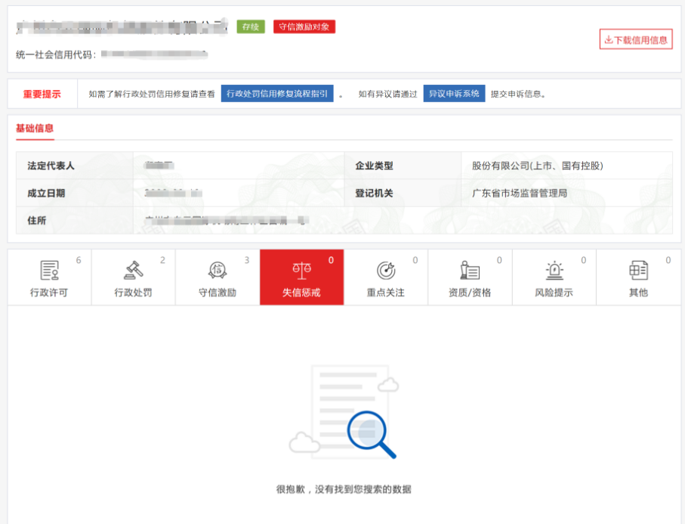
注：报价人须按上述格式要求截图并加盖公章，截图清晰显示报价人单位名称及“失信惩戒”信息，否则将被认定为无效报价文件。

附录9

国家企业信用信息公式系统网站（www.gsxt.gov.cn）截图格式要求
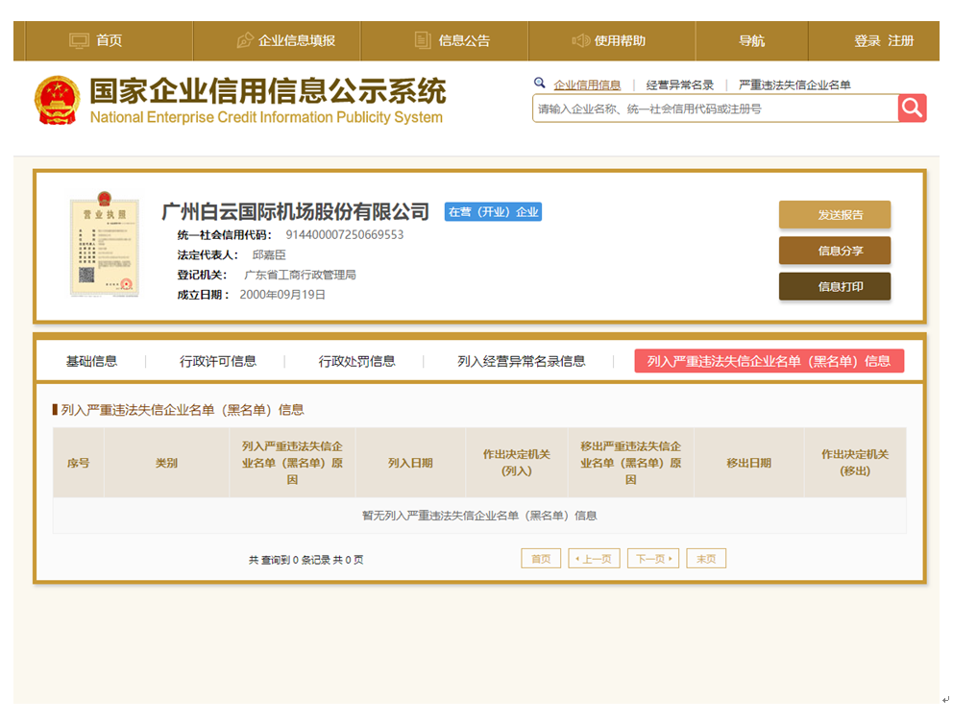
注：报价人须按上述格式要求截图并加盖公章，截图清晰显示报价人单位名称及列入严重违法失信企业名单（黑名单）信息，否则将被认定为无效报价文件。
附录10：
“中国执行信息公开网”网站截图
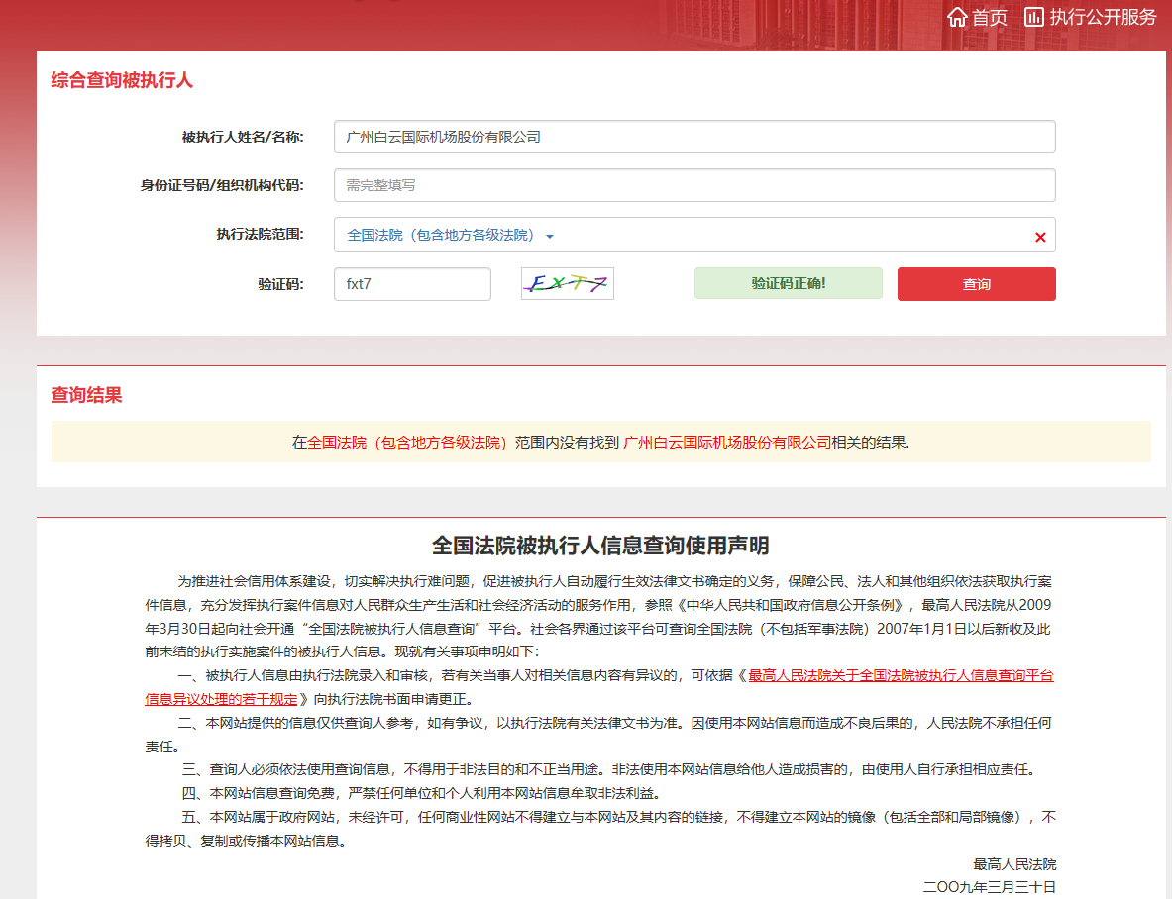

注：报价人须按上述格式要求截图并加盖公章，截图清晰显示报价人单位名称及查询结果，否则将被认定为无效报价文件。

附录12
资格审查和报价文件有效性审查表
项目名称：
序号 | 报价人名称  审查项目
1 | 报价人必须为具备本项目履约能力的在中华人民共和国境内注册的独立的企业法人或事业单位法人，同时持有行政管理部门核发的营业执照或事业单位法人证书，并提供营业执照的复印件或事业单位法人证书复印件（加盖公章），营业执照或事业单位法人证书中须包含培训业务内容。
2 | 报价人须具有至少五个国有企业业务骨干培训服务项目经验业绩（提供2014年1月1日至今的合同复印件，以合同签订时间为准）。
3 | 广东省机场管理集团有限公司采购、招商管理网络平台合作商登记表并加盖公章
4 | 2014年1月1日至今，报价人没有因腐败或欺诈行为而被政府或业主宣布取消投标资格；同时，2014年1月1日年至今报价人（包括其关联公司）与采购人无发生各种诉讼、仲裁和不良投诉。（须就此项内容提供承诺函并加盖报价人公章）。
5 | 报价人不得被列入“失信惩戒”，以“信用中国”网（www.creditchina.gov.cn）查询为准。报价人需在采购公告发布后按采购文件给定的格式要求从“信用中国”网站截图并加盖公章。
6 | 报价人不得被列为严重违法失信企业名单（黑名单），以“国家企业信用信息公示系统”网站（ww.gsxt.gov.cn）查询为准，报价人需在采购公告发布后从“国家企业信用信息公示系统”网站截图并加盖公章。
7 | 报价人不得被列入中国执行信息公开网（http://zxgk.court.gov.cn/）的全国法院失信被执行人名单，报价人需在竞价公告发布后从“中国执行信息公开网”网站截图并加盖公章（截图格式见附录10）；
8 | 有法定代表人证明书及法人授权书
9 | 报价函有法定代表人或授权代表签字且加盖公章；
10 | 报价表有法定代表人或授权代表签字且加盖公章；
11 | 报价有效期符合采购文件规定（90个日历日）；
12 | 报价没有超过最高限价；
13 | 供应商递交一种报价方案和报价；
结论 | 是否通过并进入下一阶段评审
注：1.每一项目符合的打“○”，不符合的打“×”，并在备注中说明理由。出现一个“×”的结论为“不通过”。
2.表中全部条件满足为“符合”的结论为“通过”，同意进入下一阶段评审。
3.若专家意见不一致时，则按少数服从多数的原则决定该报价人是否通过资格及有效性审查，进入下一阶段评审。
4.结论一栏应写“通过”“不通过”。

评委签名：

日期：

第五部分

用户需求书

用户需求书
1、项目概况：
1）项目名称：第二期“启航工程”优才训练营培训管理服务项目。
2）项目地点：广州。
3）项目内容：广州白云国际机场股份有限公司以综合评审方式采购第二期“启航工程”优才训练营培训管理服务项目，选定中介培训机构为优秀骨干提供教育培训、个人提高和行动学习等培训管理服务，期限为1年。以双方合作协议来约定责任、义务。
2、服务内容：
1）报价人须根据采购人的实际需求，为业务骨干提TAT培训管理服务，即以教育培训（Training）、个人提高（self-Arise）、行动学习（Task assignment）为核心环节的综合培训管理服务；
2）报价人须根据采购人培训安排和进度等要求做好各项培训工作。包括但不限于：制定培训计划、开展训前调研、管理测评、确定培训讲师、培训安排确认、组织实施集中课堂学习、线上学习、交流研讨、培训现场管理、行动学习课题研究跟踪、考评评价、项目成果汇编推广、宣传物料设计制作等；
3）报价人根据采购人要求（含时间、地点、学员、课程内容、讲师、学费等），下发具体培训通知，课程设计、课时安排、授课形式、授课讲师、课件内容、考评评价等事项必须事前征得采购人审核同意；
4）授课讲师主要为采购人内训师（费用标准参照采购人内训师课酬标准）及报价人外聘讲师，报价人必须在培训开办前取得采购人对外聘讲师之聘用确认；
5）报价人须严格为采购人业务骨干的培训做好保密工作，包括但不限于培训内容、内训师的信息、学员的信息等。未经采购人允许，报价人不得将任何资料信息等提供给第三方，如果违反保密约定，所导致的损失由报价人承担。

